Stage Préparation Raid Féminin de 2 à 8 jours

Préinscrites ou inscrites, pour un Rallye Raids Féminin, vous avez un 4x4 où vous louez le 4x4 pour participer à cette Aventure.
Avec minimum 2 jours de formation, prise en main et connaissance du 4x4 et son utilisation. Vous allez développer des connaissances et compétences en matière de pilotage sur les différents terrains : techniques, terrain gras, sable, l’orientation, le désensablage avec les plaques et les pelles, tracter un véhicule posé ou peu ensablé, un changement de roue avec une touche de mécanique.
Dans un cadre idéal à ce type de conduite, à 35mn au Nord de Paris (60) et aussi dans le Sud-Ouest à 1h30 au Nord de Bordeaux (33), pour le sable, mais aussi au Maroc (5 à 8 jours).
Vous pourrez vivre l’aventure comme si vous étiez dans votre raid sur les pistes cassantes, en plein désert et à naviguer avec votre boussole, au milieu de nulle part. Un briefing sur la pratique technique ou sable et orientation vous mettra en condition pour appréhender les bons automatismes de sécurité et connaître les spécificités. Nos instructeurs diplômés vous enseigneront les manœuvres techniques de calage de sécurité, désensablage, croisements de ponts, transfert de charge, conversion et recherche d’adhérence sur des montées, descentes, dévers au volant d’un véhicule école ou de votre propre 4x4. Vous apprendrez également quelle pression vos pneus doivent avoir et comment changer une roue dans le sable. L’orientation pour mieux appréhender la lecture d’une carte et l’utilisation d’une boussole.
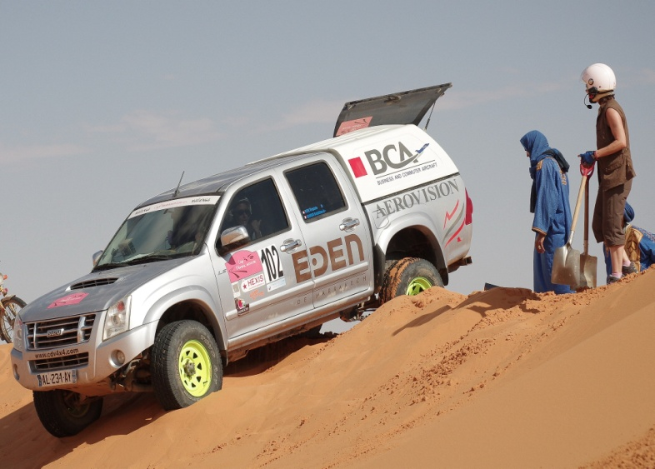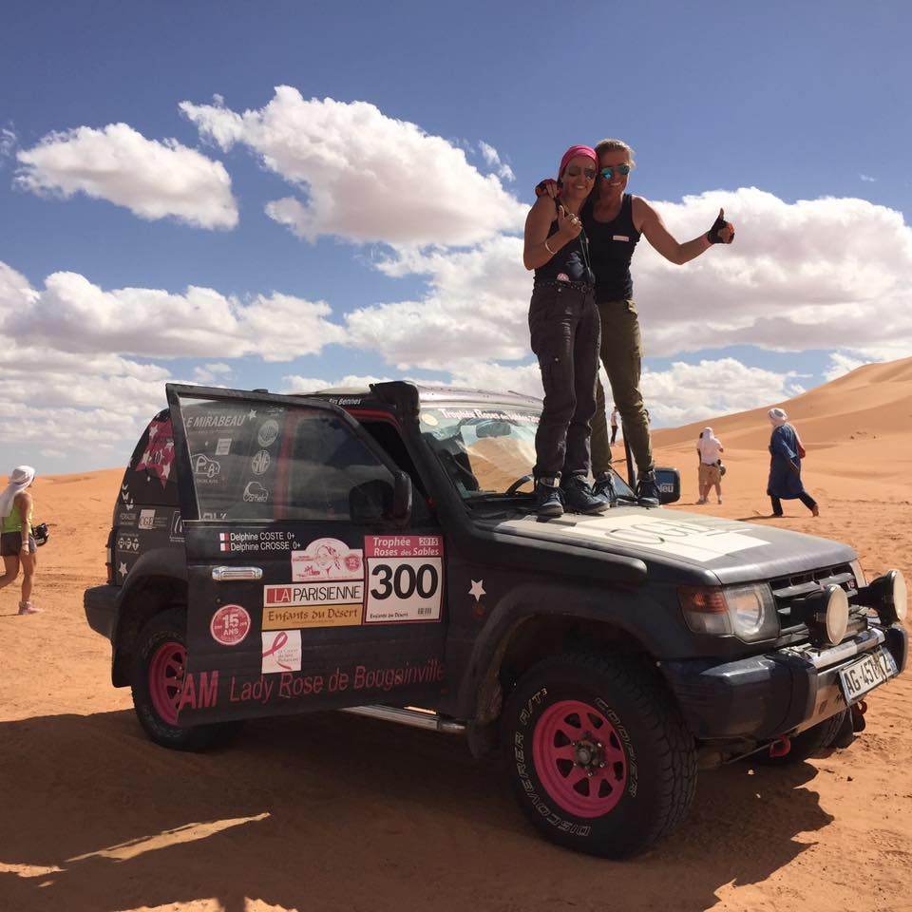
Cap Fée 2011 > 1er / 25
TRDS 2015 > 1er / 170
Leader Aventure
Leader Aventure
Leader Aventure
Leader Aventure
Calendrier 2021
IDF (95 / 60): JANVIER 2021 > 16 & 17 - FEVRIER 2021 > 06 & 07 - 27 & 28 – MAI 2021 > 08 & 09 –
JUIN 2021 > 12 & 13 - SEPTEMBRE 2021 > 11 & 12 - 25 & 26 - OCTOBRE 2021 > 02 & 03 –
NOVEMBRE 2021 > 20 & 21
MINI 4 EQUIPAGES
Aquitaine (33): FEVRIER 2021 > 13 & 14 – MAI 2021 > 01 &02 - JUIN 2021 > 05 & 06 - SEPTEMBRE 2021 > 04 & 04
MINI 8 EQUIPAGES
MAROC : à la demande

NOS TARIFS par Equipage
Formation en France
= 2 jours = 1 jour Technique + 1 jour Sable et Orientation
3 jours = 1 jour Technique + 2 jours Sable, Orientation & Mécanique
4 jours = 2 jours Technique + 2 jours Sable, Orientation & Mécanique
5 jours = 2 jours Technique + 2 jours Sable + 1 jour Orientation & Mécanique
Si vous acceptez de poser : - deux stickers de 20x20 > - 5% > pour deux jours de Formation
- deux stickers de 25x25 > - 7% > à Partir de Trois jours de Formation
- Pour tout équipage envoyé par vous et validé il vous sera attribué 2% supplémentaire.
- Possibilité de régler en trois fois (CHQ ou VIR)
- Pour les hébergements sur le stage IDF vous pouvez bénéficier de 15% de remise sur
le tarif du Week-end du stage, si vous réservez au Campanile.

Avec | 4X4 Ecole | Votre 4x4
2 jours | 950 € | 895 €
3 jours | 1380 € | 1275 €
4 jours | 1840 € | 1660 €
5 jours | 2270 € | 2030 €

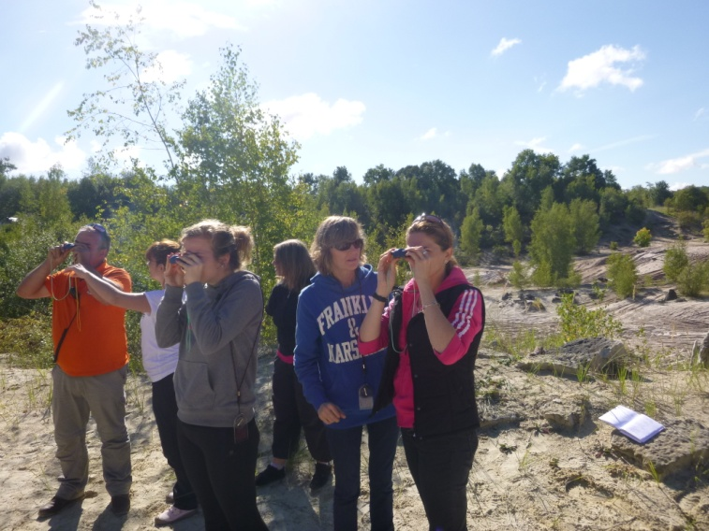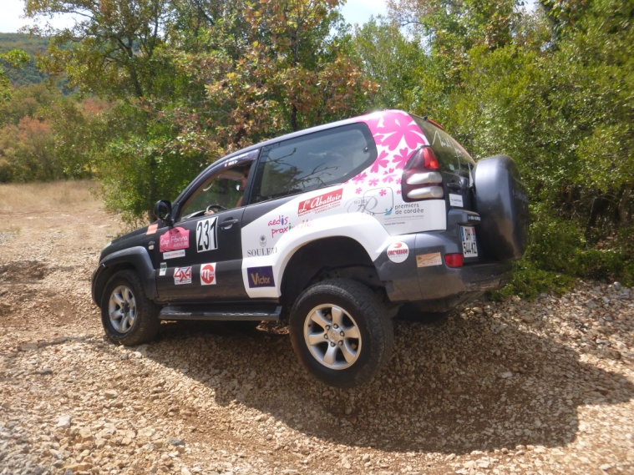
Cap Fémina 2018 3é/68
Leader Aventure
Leader Aventure
Orientation
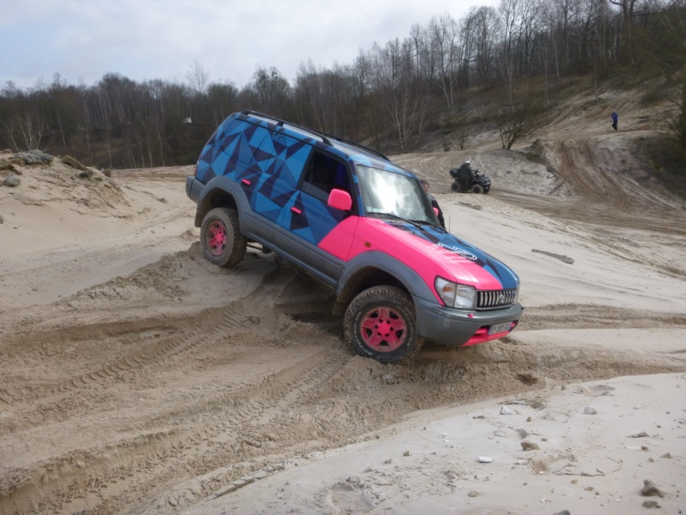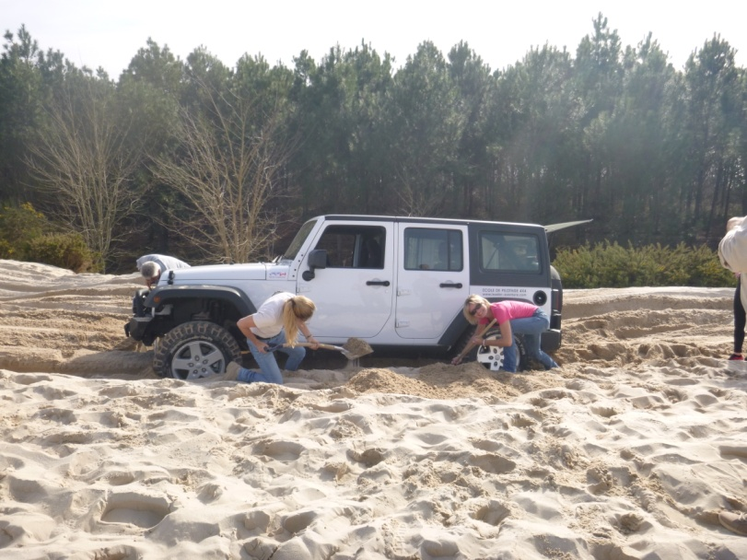
RAG 2015 > 28é/170
Leader Aventure
Leader Aventure
Déplantage
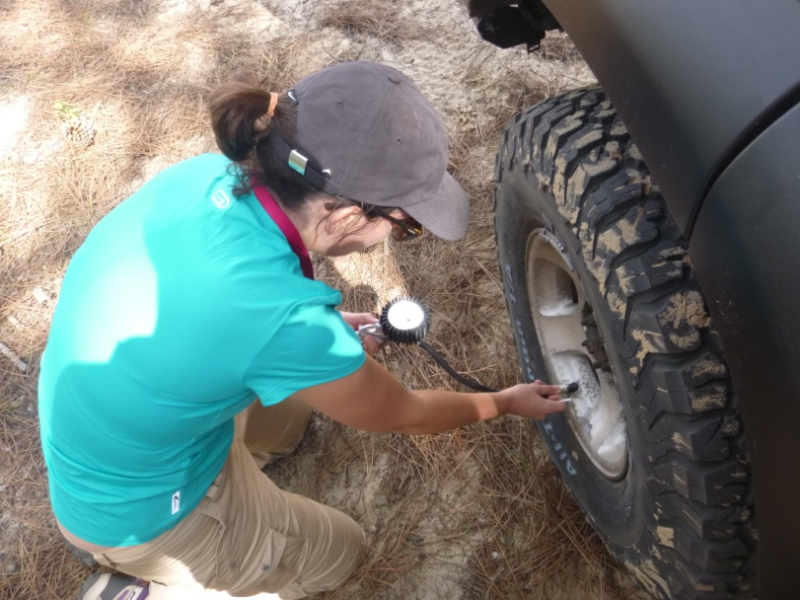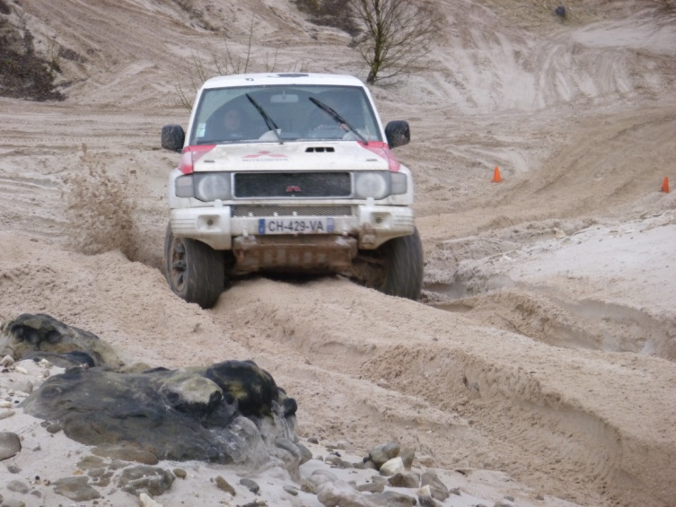
RAG 2015 > 43é/170

Leader Aventure
Leader Aventure
Pression des pneus
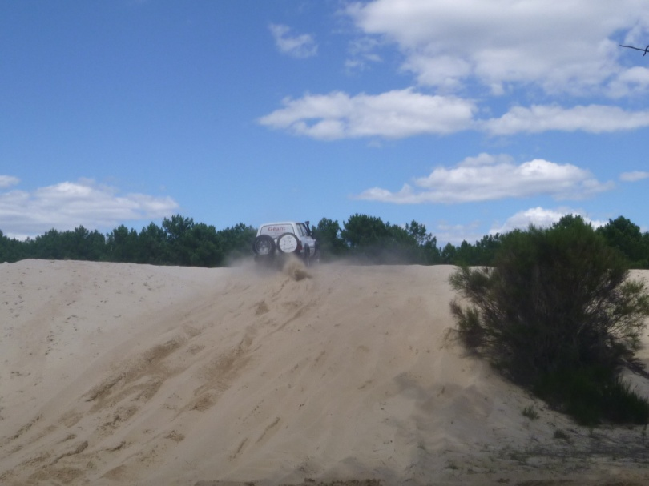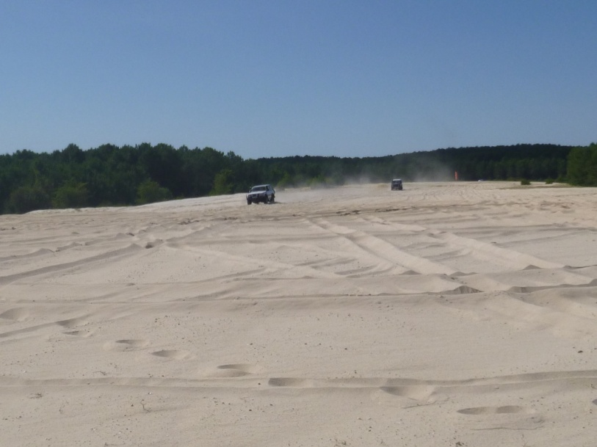
Leader Aventure
Leader Aventure
TRDS 2015 > 4é/170
Roulage dynamique

